Конопёлкина Александра Евгеньевна, учитель физической культуры МБОУ «Школа №109», Ростовская область, г.Ростов-на-Дону.

Зрение. Ключи к здоровью.
Сегодня передо мной стоит непростая задача: в сублимированном виде представить Вам свой опыт использования здоровье сберегающих технологий на уроках физической культуры.
Отправляя ребенка в школу каждый из нас хочет виде тег образованным, всестороннее развитый, но, самое главное, здоровым. Безусловно, на каждом уроке учитель обязан сохранить здоровье своего ученика. Особенно эта проблема актуальна на уроках физической культуры.
Современных школьников совершенно справедливо называют “кнопочными” детьми. Они мало двигаются и очень много времени проводят с гаджетами в руках – это вызовы нашего времени.
Но и образовательный процесс – настоящее испытание на прочность детского зрения. На слайде 3 представлена диаграмма, на которой мы отчетливо видим, что в 1 классе проблемы со зрением наблюдаются у 4% детей, к концу начальной школы почти в 5 раз больше – 19,7%, а уже 39% старшеклассников имеют то или иное нарушение, чаще всего – близорукость. Эти данные предоставляет Санкт-Петербургский государственный педиатрический институт.
Конечно я, как учитель и мама будущего школьника не смогла остаться безучастной к этой проблеме.
Для реализации проекта был выбран 3Б класс нашей школы, совместно с классным руководителем мы провели родительское собрание и убедили родителей в необходимости внедрить предложенные технологии не только в рамках школьной жизни, но и в повседневную.
Исходные данные были следующие: 21% класса имеет нарушение зрения.
Актуальность. Меня заинтересовало, каким образом можно предупредить появление близорукости и уменьшить её степень.
Новизна и практическая значимость в том, что благодаря проведенной работе была разработана система действий для сохранения зрения школьников, подготовлена памятка совместно с обучающимися.
Цель работы: изучить вопрос о том, каким образом сохранить здоровье глаз
Для достижения цели были поставлены следующие задачи:
- познакомиться со строением глаза;
- подобрать методы сохранения здоровья глаз.
Объект: обучающиеся третьего класса с нарушением зрения (близорукость)
Предмет: средства и меры, направленные на защиту органа зрения, бережное отношение к своему зрению.
В качестве гипотезы выдвигается утверждение, что при соблюдении необходимых правил, можно избежать его ухудшения и добиться улучшений.
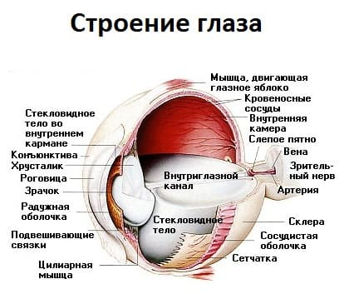
Рассмотрим строение глаза. Удивительно, как много мышц задействовано в его работе. Конечно, важно, чтобы все они работали с достаточной силой, но наше внимание будет обращено на цилиарную мышцу глаза, именно она отвечает за перемещение взгляда между предметами на близком или далеком расстоянии, это называется аккомодацией. Если глаз привыкает к работе на близком расстоянии ( перед компьютером, смартфоном, тетрадью без необходимой дистанции), мышца перенапрягается, появляется спазм, что и приводит к близорукости. Правильная тренировка: напряжение и расслабление цилиарной мышцы – важный аспект в профилактики нарушений зрения.
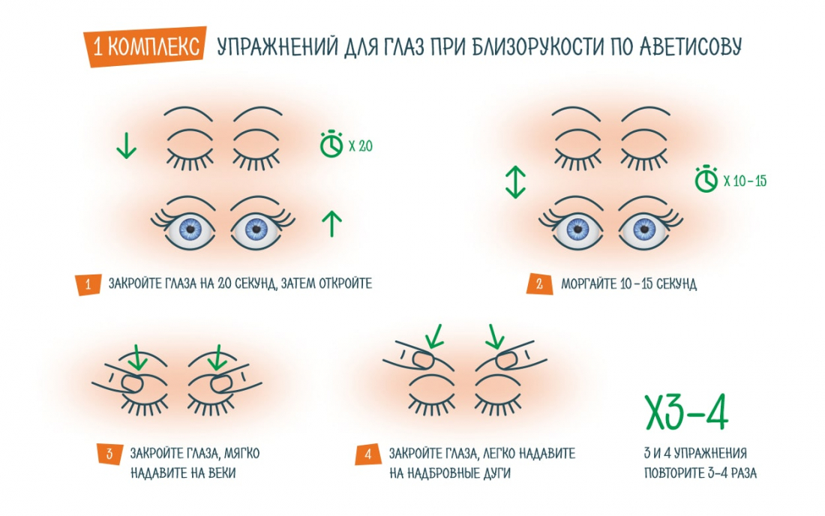
Хочу ознакомить Вас с упражнениями. Это гимнастика для глаз. Для обучающихся 3Б мы выбрали комплексы упражнений по Аветисову. Сергей Эдуардович Аветисов – российский врач-офтальмолог, доктор медицинских наук, директор НИИ глазных болезней, заслуженный врач РФ.
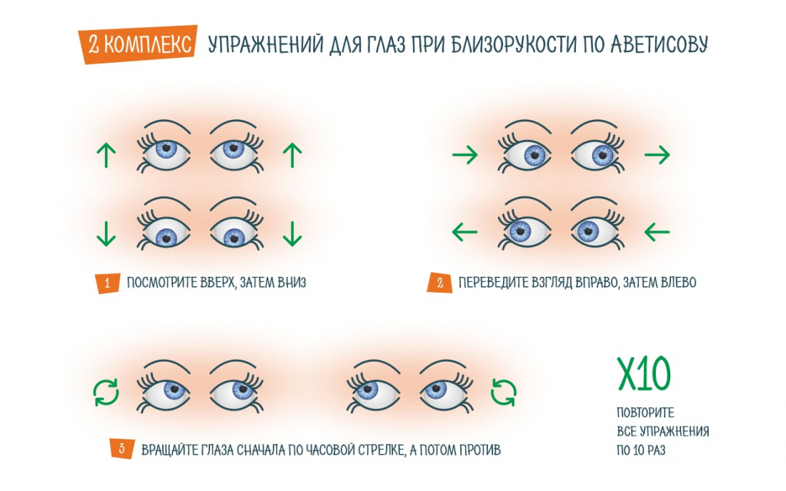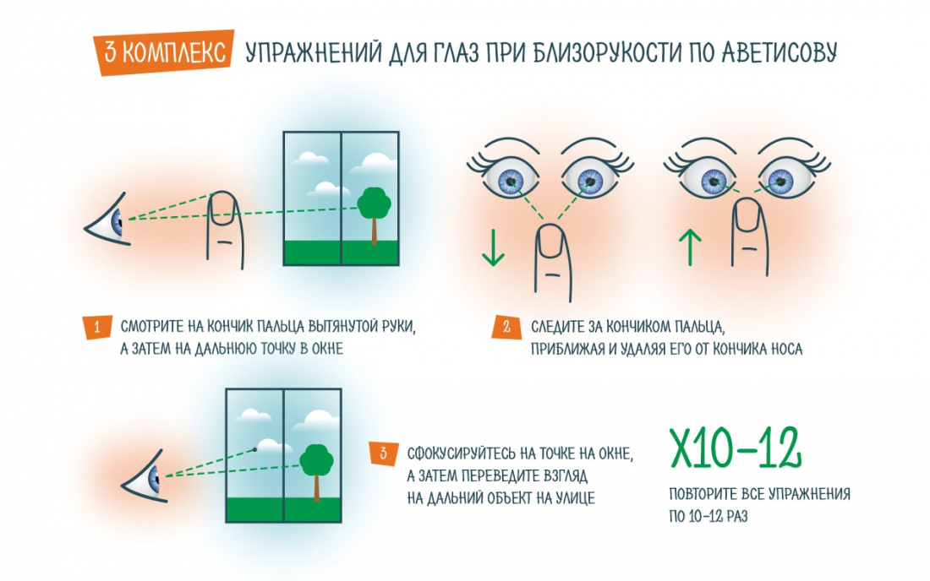
Преимущество данных упражнений в том, что помимо улучшения кровообращения и обмена веществ, укрепляются мышцы глаза. Тренированные глазные мышцы позволяют ребенку лучше фокусироваться на предметах, не испытывать усталость и дискомфорт в глазах. Гимнастика для глаз будет держать в тонусе зрение ребенка. При близорукости, на ряду с аппаратным лечением, позволяет уменьшить её степень.
3Б класс выполняет упражнения 2-3 раза в день. Комплексы упражнений чередуются.

Стереограммы или стереокартинки для глаз – это плоские изображения, в которых зашифрована картинка на фоне одинаковых узоров. Стереокартинки бывают 3 уровней:легкий, средний, сложный.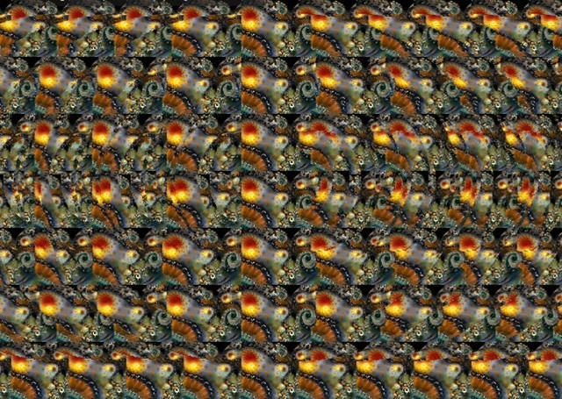
Стереокартинки можно использовать вместе с упражнениями, которые мы разобрали только что. Они помогают снять усталость с глаз и улучшить аккомодацию. В своей работе мы используем ряд таких картинок.
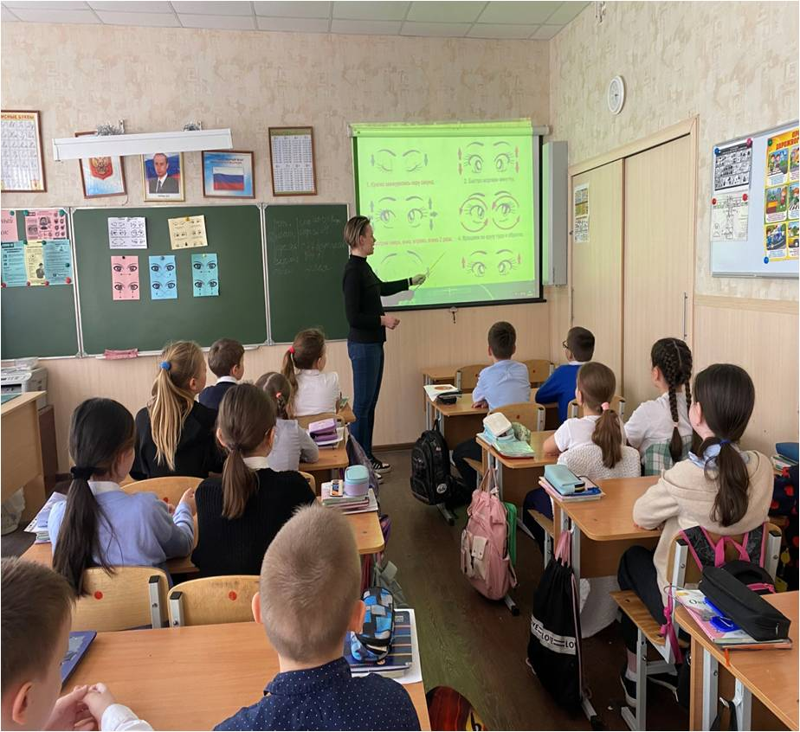
Представленные инструменты универсальны: их можно использовать на переменах во время уроков, что актуально для начальной школы, на классных часах – в старших и средних, а также дома в выходные дни.
В рамках своего предмета, мною был подготовлен профилактических урок. Нестандартный урок физической культуры «Самый зоркий».
Физические упражнения - прекрасное средство в профилактике зрительного утомления (предпосылки близорукости), и даже в совершенствовании зрения. Профилактический урок физической культуры рекомендуется в комплексе проводить два- три раза в месяц.
Тема урока: Техника ведения баскетбольного мяча.
Цель: Совершенствование техники ведения баскетбольного мяча.
Задачи урока:
- образовательная: развитие зрительного контроля за мячом;
- воспитательная: воспитание активности, внимательности и коллективизма;
- оздоровительная: профилактика зрительного утомления (предпосылки близорукости)
Инвентарь: флажки, баскетбольные мячи, теннисные мячи, конусы, стереокартинки
Разработка здоровьесберегающих образовательных технологий - одно из самых перспективных направлений в педагогике и здравоохранении XXI века.
Одним из направлений такой работы может стать создание комплексной программы здоровья школьников.
У детей, являющимися объектом исследования, наблюдается положительная динамика: после окончания месячного курса работы количество детей с близорукостью не изменилось, но у 20% её степень уменьшилась.

Современный мир диктует новые тенденции. Конечно, это отражается и в образовании.
Школа меняется, становится не только «местом для получения знаний», образовательной средой, а также становится средством социальной адаптации, доступной для всех.
Использование новых образовательных и воспитательных практик выводит физическую культуру, как инструмент, на новые этапы развития личности школьников, способствуя оздоровлению и формированию правильных ориентиров у обучающихся.

